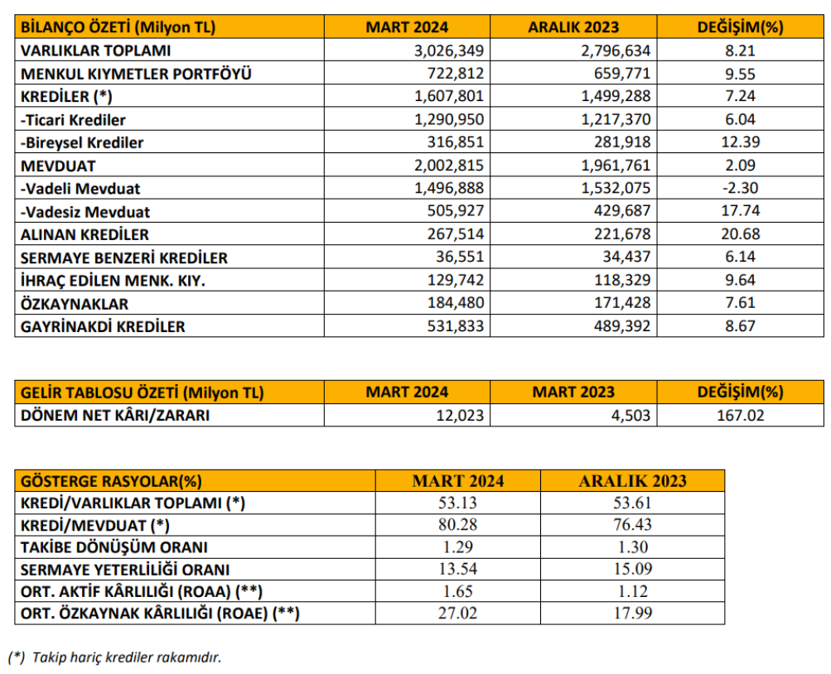

Vakıfbank 1Ç24'de 12,023 milyon TL kâr açıkladı. Net kar geçen yıl aynı çeyreğe göre 167.0% artış gösterdi. Net faiz gelirlerindeki ve ücret ve komisyonlardaki artış net kar üzerinde etkili olurken, 2023 1Ç döneminde daha yüksek diğer faaliyet giderleri olması net kardaki artışı desteklemiş görünüyor.

VAKBN 3 aylık dönemde aktifleri 2023 sonuna göre 8.2% (yıllık 66.5%) büyüdü ve 3,026 milyar TL seviyesine ulaştı. Ortalama aktif kârlılığı %1.65 oldu. Bu oran 2023 sonunda 1.1% seviyesindeydi.

Aynı dönemde kredi büyüklüğü 2023 sonuna göre 7.9% (yıllık 47.7%) artarak 1,573 milyar TL seviyesine ulaştı. Net faiz gelirlerinin, kredilere oranı 4.05% seviyesinden 8.80% seviyesine yükseldi. Kredilerden alınan faizlerin ortalama kredilere oranı ise 7.4% seviyesinden 3.3% seviyesine düştü.

Mevduatlar 2023 sonuna göre 2.1% (yıllık 59.9%) artarak 2,003 milyar TL oldu. Kredi / Mevduat oranı yılbaşında 76.43% seviyesinden 80.28% seviyesine yükseldi.

Banka'nın özkaynakları yıllık 30.7% artışla 184.5 milyar TL seviyesinde gerçekleşti. Ortalama özkaynak kârlılığı 2023 sonuna göre %17.9 seviyesinden %27 seviyesine yükseldi.

Takibe dönüşüm oranı 1.3% seviyesinde seyretti. Sermaye yeterlik rasyosu ise 13.54 oldu. Bu oran 2023 yılında 15.09 seviyesindeydi.

Hisse 6.28x f/k ve 1.11x pd/dd piyasa çarpanları ile işlem görmekte. Banka sektör ortalamaları f/k için 7.29x ve pd/dd için 2.13x seviyelerinde bulunuyor. Bilanço sonuçları VAKBN’de iyileşmeyi gösteriyor. Ancak kamu bankalarındaki düşük karlılık nedeni ile temkinli duruyoruz.